МІНІСТЕРСТВО ОСВІТИ І НАУКИ УКРАЇНИ

Українська академія друкарства

Кафедра комп’ютерних наук та інформаційних технологій

**Звіт**

до лабораторної роботи № 1

«Word. Створення науково-технічних документів»

**з дисципліни «Основи інформаційних технологій видавничої сфери»**

Виконала:

ст. гр. ІСТ-11

Середа Мар’яна

Прийняв: Тимченко Олександр Володимирович

Львів-2021

**Мета роботи:** Оволодіти навичками створення рисунків середньої складності в текстовому документі. Виховувати бережливе ставлення до ПК.

* Отож, перший малюнок.

Створюю новий файл і натискаю на «Вставка» та «Фігури». Створюю паралелограм і тягну за жовту крапку, яка з’являється в верхньому лівому куті. Роблю її вужчою і злегка повертаю. 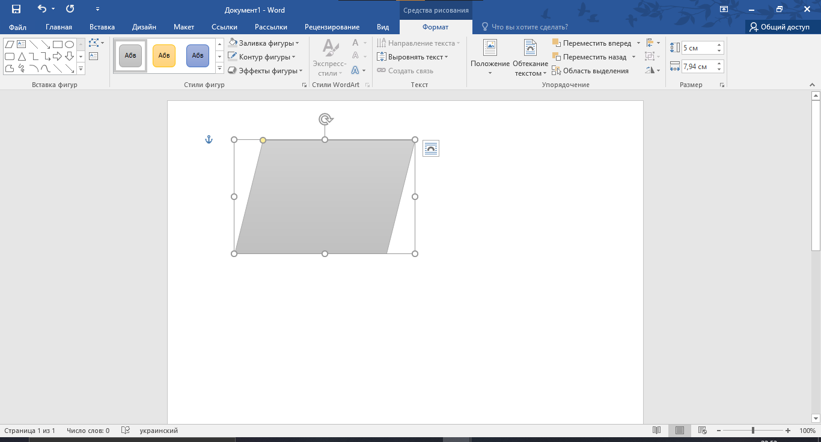

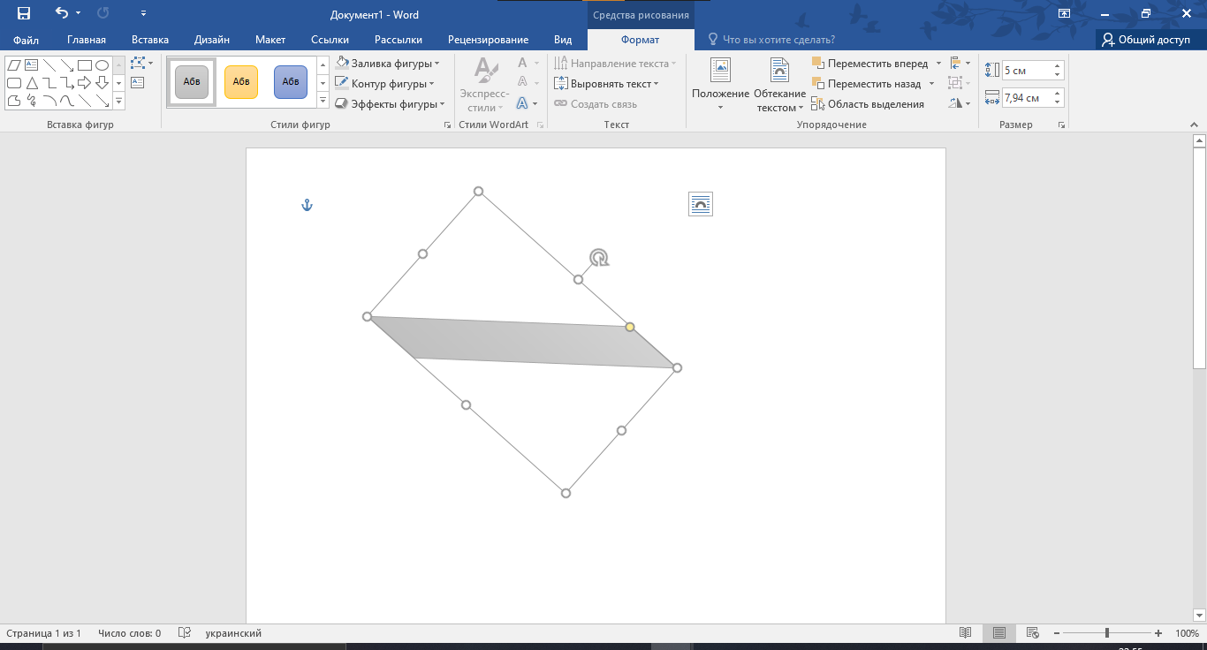

Далі буду працювати з лініями. Тут нема, що багато описувати: знаходжу в тій самій вкладці з фігурами потрібні мені лінії і вставляю їх там, де необхідно. В кінцевому результаті додаю текст через ту саму вкладку, роблячи для тексту прозорий фон, щоб воно не загороджувало сам малюнок. В кінцевому результаті виходить так:

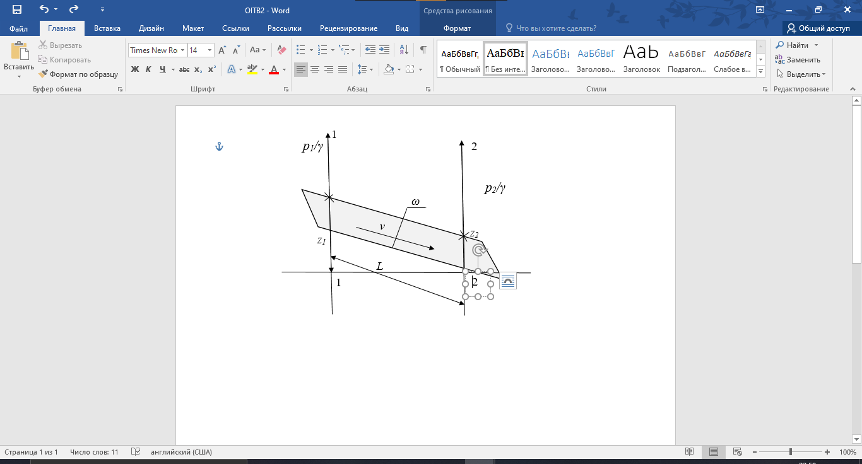

* Другий малюнок:

Тут у нас з’являється вже крива лінія. Я просто шукаю лінію, яку можу викривити функцією «Викривити фігуру» в вкладці «Формат». Показала її нижче, там же і результат.

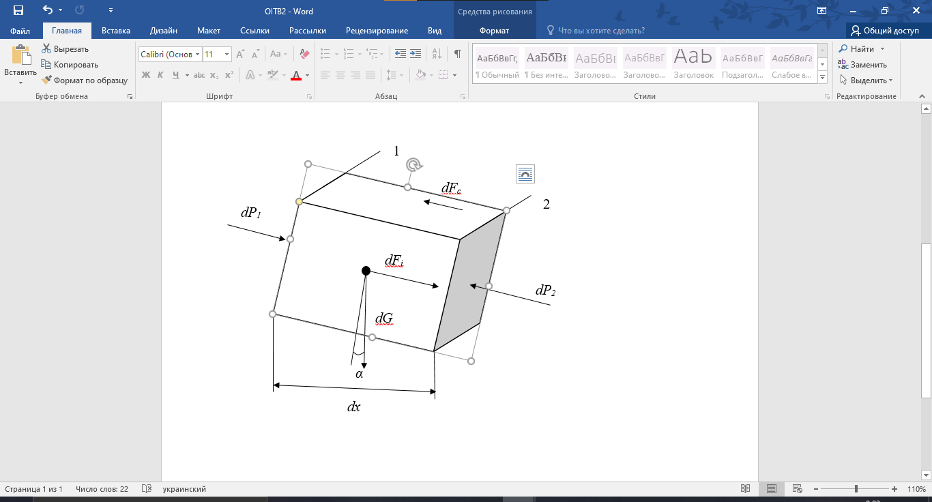

* Третій малюнок:

Спершу створюю фігуру, яку буду видозмінювати. 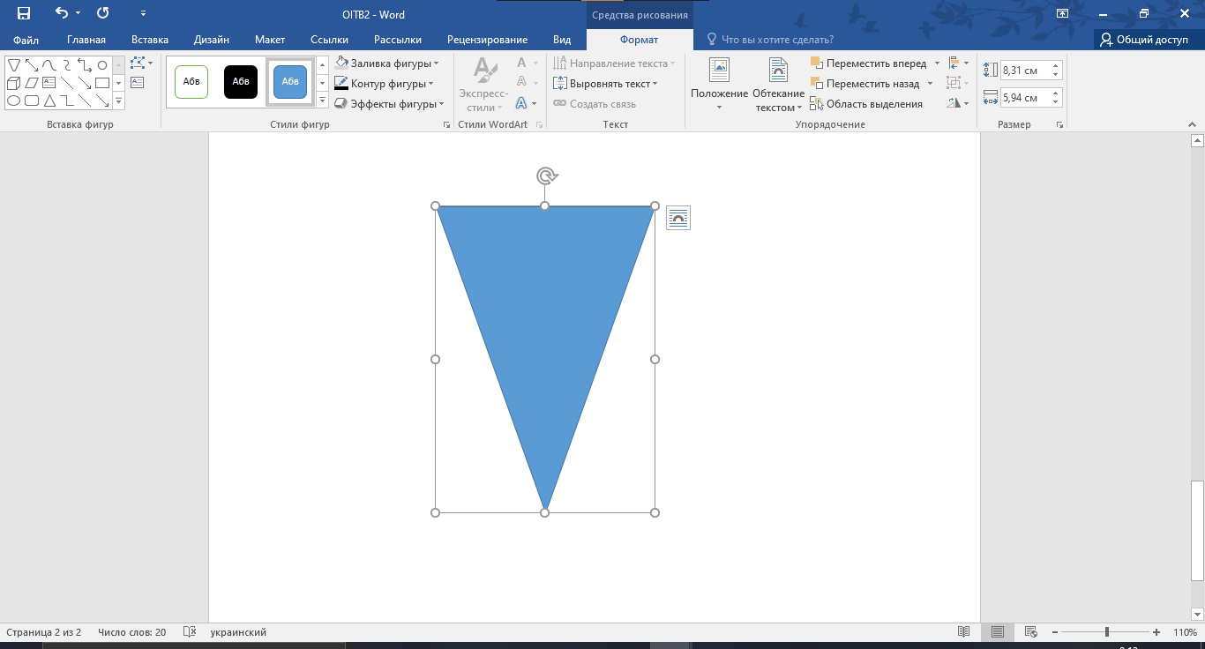

Відкриваю кнопку «Викривити фігуру» і обираю там «Почати видозміну кутів». Після декількох маніпуляцій отримую фігуру, яку мені треба було, тепер задамо такий самий градієнт, як в завданні. Для цього неохібно зайти в «Заливка фігури» > «Градієнти». Так як я не знайшла потрібний мені, зроблю його самостійно.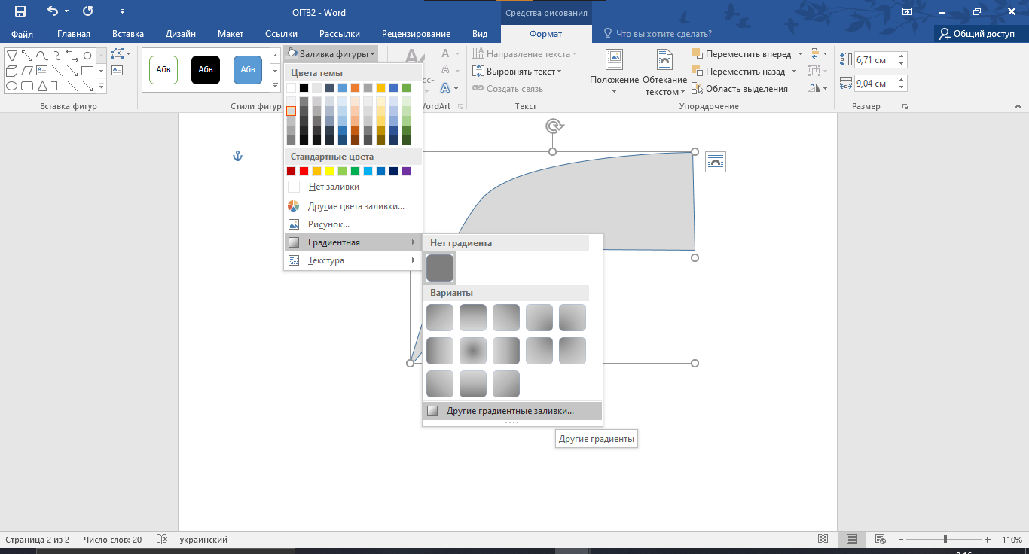

Після того, як я полазила в налаштуваннях, вийшло щось схоже, так і залишаю. 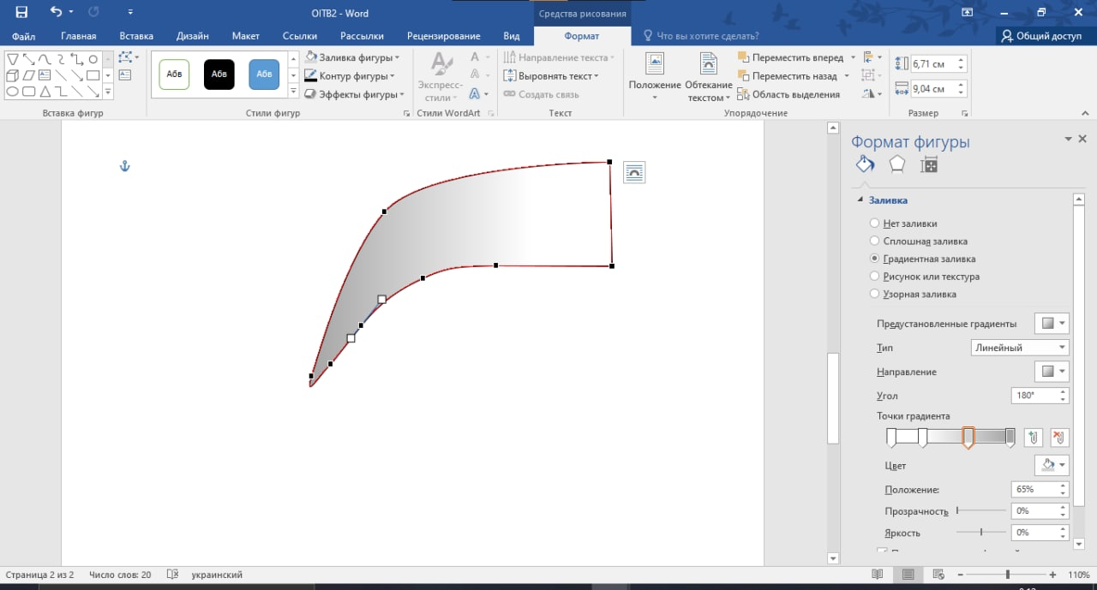

Далі додаю всі лінії і написи, які потрібно, і от, що вийшло: 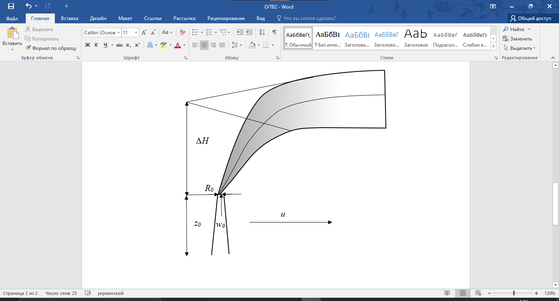

**Контрольні запитання**:

1. Як змінити колір і шаблон лінії?

Потрібно вибрати лінію, яку необхідно змінити. У вкладці Формат вибрати необхідну кнопку, колір чи щось інше.

1. Чи можна овал перетворити в правильний багатокутник?

Ну, якщо вважати «перетворення» в прямому сенсі цього слова, то можна. Треба створити овал, а потім в вкладці Формат натиснути кнопку «Змінити фігуру», і обрати правильний багатокутник. Але якщо вважати це, як перетворити, змінюючи кути, то, все таки, ні, тому що кутів там не буде в принципі.

1. Як перетворити багатокутник на криву замкнену лінію?

Створити багатокутник, а потім кнопкою «Змінити кути» перетягнути кути так, щоб це була крива лінія.

1. Що потрібно зробити, щоб підпис до об’єкта був завжди видимий і не перекривався ним?

В стилях рамки напису обрати з прозорим фоном.

1. Як точно задати положення об’єкта на рисунку?

Нажати праву кнопку миші, натиснути «Обтікання текстом» > «Зафіксувати положення на сторінці».

1. Як можна змінити розмір рисунка та його видиму частину в документі?

Пересуваючи по кутам фігури «крапопочки», коли натискаєш на фігуру, вони з’являються.

Висновок: на цій лабораторній роботі я оволоділа навичками створення рисунків середньої складності в текстовому документі.